**SENAI A. Jacob Lafer**

**Técnico em Desenvolvimento de Sistemas**

**e-COMMERCE**

**Equipe:**

Gabriel Dias Scrum Master

Camilly Vitória Project Owner

Gabriel Alves Desenvolvedor

Gabriel Credendio Desenvolvedor

Gabrielli Freire Desenvolvedora

Felipe Wilbert Desenvolvedor

Ryan Silveira Desenvolvedor

Sumário

**1.** **JUSTIFICATIVA DO PROJETO** 3

**2.** **Características da Empresa** 4

2.1. Pontos Fortes 4

2.2. Pontos Fracos 4

2.3. Oportunidades 4

2.4. Ameaças 4

**3.** **ESCOPO** 5

3.1. Finalidade do projeto 5

3.2. Objetivo do projeto 5

3.3. Descrição do projeto 5

3.4. Público Alvo 5

3.4. Stakeholders do projeto 5

3.5. Entregas do Projeto 5

3.6. Etapas do Projeto 7

3.7. Recursos 7

3.8 Requisitos 7

3.9 Cronograma 7

**REFERENCIAL BIBLIOGRÁFICO 8**

# **JUSTIFICATIVA DO PROJETO**

A partir de pesquisas foi observado que o mercado digital está em crescimento nos últimos anos. Conforme o Sebrae, um dos melhores meios de venda e comunicação são os sites, pois a na atualidade a maioria das compras são feitas online e remotamente, além de praticamente todos os clientes estarem na internet. Além de que com a pandemia ouve um incentivo no mercado online que segue em uma taxa de crescimento anual de 13%.

O varejo online de itens esportivos deve crescer 13% ao ano, prevê o relatório da Signa Sports United (SSU). Estima-se que o tamanho do mercado global de esportes em 2020 atingiu o valor de U$ 1,1 trilhão. Segundo a Signa Sports United o varejo online de bicicleta e o ciclismo são as duas grandes tendências trazidas pelo momento de pandemia. Pesquisas de um laboratório privado afirmaram que por conta da pandemia a sociedade percebeu que mais importante que prazer é a saúde, visto que durante a pandemia a maioria das pessoas apostaram em hábitos saudáveis, aumentando assim cada vez mais o mercado esportivo.

Visto isso a nossa empresa viu uma grande oportunidade de faturar em cima desse mercado que está em crescimento. Projeto também conta como mercado esportivo pelo motivo dele ser um dos comércios mais abrangentes na indústria de entretenimento e utilitário. Contudo percebemos que além de termos conhecimento em criação de sites percebemos que também temos um amplo conhecimento no mercado esportivo.

# **Características da Empresa**

## 2.1. Pontos Fortes

* A GS Sports é uma empresa com uma alta capacidade
* Profissionais altamente capacitados
* Grande variedade de produtos
* Fácil acesso
* Segurança
* Grande foco na comunicação com o cliente
* Produtos originais

## 2.2. Pontos Fracos

* Falta de experiência profissional
* Falta de visibilidade

## 2.3. Oportunidades

Por meio da criação de um site, nossa empresa busca uma oportunidade de se consolidar no mercado de esportes, assim, competindo com grandes empresas da mesma área.

A área esportiva no Brasil possui um grande potencial e a nossa empresa está disposta a explorar isso ao máximo. Porém, não estaremos somente no Brasil, queremos alcançar o internacional.

## 2.4. Ameaças

A principal ameaça a nossa empresa é a concorrência, pois no mercado de esportes já existem grandes nomes já consolidados que, inicialmente, podem apresentar alguns riscos para nossa empresa.

# **ESCOPO**

## Finalidade do projeto

Expandir o nosso negócio e aumentar o público alvo, além de facilitar a compra e atendimento do cliente.

## 3.2. Objetivo do projeto

* Consolidar a empresa nos meios digitais;
* Aumentar o público alvo;
* Facilitar a compra;
* Facilitar a comunicação dos clientes com a loja;
* Garantir um crescimento da empresa de cerca de 30%.

## 3.3. Descrição do projeto

O projeto consiste em desenvolver um site, de fácil acesso e com um layout simples e prático de usar para facilitar a compra e comunicação entre cliente e empresa. O site terá como cor principal a cor verde, o site terá tons diversos de verde.

## 3.4. Público Alvo

Em geral, nosso público alvo serão pessoas que praticam esportes e que estão a procura de conforto, segurança e economia na hora de comprar seus equipamentos.

Nossa área de atuação de início será a nível nacional, atendendo todo o Brasil. Após expandirmos a empresa, teremos o foco no mercado internacional

## 3.4. Stakeholders do projeto

* Patrocinador: SENAI;
* Clientes: GS Sports;
* Gerente do projeto: Camilly Vitória;
* Time Scrum.

## 3.5. Entregas do Projeto

* **Sprint 1: Documentação**
* **Sprint 2: Wireframe –** Protótipo de alta fidelidade desenvolvido tendo as seguintes páginas:
  + HOME
  + SOBRE
  + PRODUTOS
  + CARRINHO
  + CONTATO
  + PERFIL
  + LOGIN
  + CADASTRE-SE
* **Sprint 3: Website completo**
  + **HOME**
    - Logotipo
    - Menu (Sobre/Produtos/Contato/Login/Carrinho/configurações)
    - Banner inicial
    - Ofertas/Produtos
    - Formas de Pagamento
  + **SOBRE EMPRESA**
    - Histórico
    - Missão, Visão e Valores
    - Política de uso
  + **Produtos**
    - Categorias
    - Fotos/Nomes/Preços
    - Adicionar ao carrinho
  + **Carrinho**
    - Produtos comprados
    - Preço total
    - Finalizar Compra
  + **Contato Empresa**
    - Formulário para entrar em contato
    - Endereço da empresa
    - Contato e redes sociais
  + **Perfil**
    - Minha conta
    - Métodos de pagamento
    - Configurações
* **Login**
* Usuário
* Senha
* **Cadastre-se**
  + E-mail
  + Usuário
  + Senha
  + Confirmar senha
* **WebSite:**
* Responsividade
* Diagramação
* Hospedagem
* Funcionalidade

## 3.6. Etapas do Projeto

* Coleta de dados e documentação
* Wireframe
* Criação de conteúdo
* Programação
* Testes
* Revisão e aprovação
* Implementação

## 3.7. Recursos

* Time Scrum
* Equipamentos (notebooks e celulares)
* Slides base

## 3.8 Requisitos

* Hospedagem
* Linguagem de marcação: HTML
* Linguagem de estilos: CSS
* Prototipação: Figma
* Editor de texto: VScode, Word e Excel
* Computadores/Notebooks
* Sistema Operacional Windows
* Hospedagem do código: Github

## 3.9 Cronograma

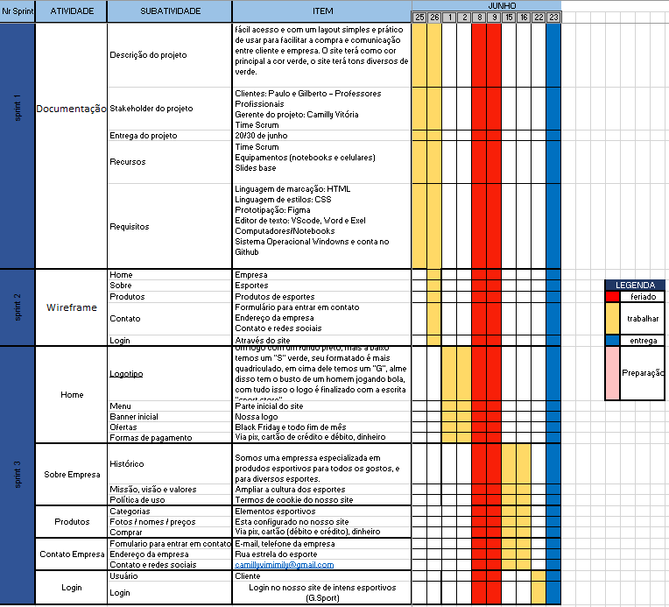

# REFERENCIAL BIBLIOGRÁFICO

**Após a pandemia as pessoas apostaram em hábitos mais saudáveis.** Disponível em

[Pandemia fez brasileiros apostarem em hábitos mais saudáveis | VEJA (abril.com.br)](https://veja.abril.com.br/coluna/coluna-claudio-lottenberg/pandemia-fez-brasileiros-apostarem-em-habitos-mais-saudaveis/)

**Varejo online de itens esportivos deve crescer 13% ao ano.** Disponível em

[Varejo online de itens esportivos deve crescer 13% ao ano, prevê novo relatório (apicebrasil.org.br)](https://www.apicebrasil.org.br/varejo-online-itens-esportivos-aumento#:~:text=Varejo%20online%20de%20itens%20esportivos%20deve%20crescer%2013%25,2020%20atingiu%20o%20valor%20de%20U%24%201%2C1%20trilh%C3%A3o.)

**Pesquisa do google aponta quais itens esportivos mais cresceram durante a pandemia.** Disponível em

[Pesquisa do Google aponta quais itens esportivos mais cresceram durante a pandemia (apicebrasil.org.br)](https://www.apicebrasil.org.br/pesquisa-google-vendas-esporte)

**Matriz SWOT na prática em um quadro Trello para uma melhor colaboração** Disponível em

[Matriz SWOT na prática em um quadro Trello para uma melhor colaboração](https://blog.trello.com/br/exemplo-matriz-swot)

**8 Exemplos de barreiras de entrada e sua definição segundo Porter** Disponível em

[O que são barreiras de entrada e 8 exemplos (heflo.com)](https://www.heflo.com/pt-br/planejameto-estrategico/barreiras-de-entrada/)